Manual de Usuario

uso de sistema EMbarques Handheld

David Silva, Francisco Rosales

Invsys de Mexico

|  |  |  |
| --- | --- | --- |
|  |  |  |
|  | Ramiro E. Martinez 2143 | www.invsys.com.mx  dsilva@invsys.com.mx |
|  |  |  |

Contenido

[Inicio de Sesión 1](#_Toc440554418)

[Pedidos 2](#_Toc440554419)

[Resumen financiero 5](#_Toc440554420)

[Informes financieros 6](#_Toc440554421)

[Notas de informes financieros 7](#_Toc440554422)

[Informe de auditor independiente 8](#_Toc440554423)

[Información de contacto 9](#_Toc440554424)

[Información de la compañía 9](#_Toc440554425)

# Inicio de Sesión

*Windows Mobile CE*

## Pantalla Principal

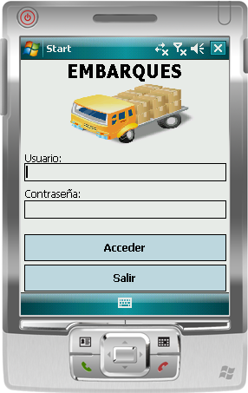

## Uso

Acceder al sistema mediante un usuario y contraseña asignados por el administrador del sistema, ingresar los datos y pulsar el boton Acceder, en otro caso, salir de la aplicación al pulsar el boton Salir para cerrar el sistema.

# C:\Users\Dave\Desktop\manual Hand\Pedidos.PNGPedidos

En este módulo se registrarán los pedidos de lotes registrados mediante el uso del scanner del equipo handheld, el proceso principal se enumera a continuación:

1. El equipo debe tener una conexión a la red inalámbrica
2. Seleccionar el filtro de datos por el cual se sincronizarán los lotes como se ve en la imagen siguiente
3. Una vez seleccionado acceder al menú de Acciones en la parte inferior de la aplicación como se muestra a continuación.
4. El proceso demorara mientras carga la información desde el servidor y al finalizar enviara un mensaje de finalización de sincronización de datos.
5. 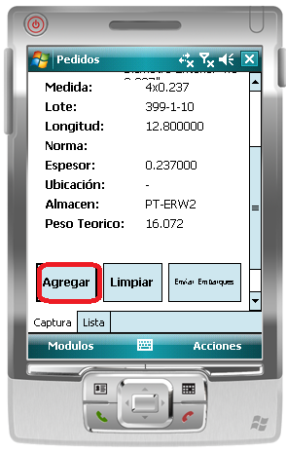Una vez cargados los datos tendremos la opción de cargar algún lote mediante su código de barras, al seleccionar un lote mostrara la información del mismo, para agregar al pedido basta con pulsar el botón Agregar como se muestra en la siguiente imagen
6. Al pulsar el botón limpiar se borrará la información de pantalla y nuevamente se podrá ingresar el código del lote
7. Al pulsar el botón Enviar Embarques se enviará la información a través de la red inalámbrica (es necesario que este activa la red) eliminando la información guardada dentro de la base de datos interna del equipo handheld

# Menu Acciones

## C:\Users\Dave\Desktop\manual Hand\pedidos_Menu_Acciones.PNG

## C:\Users\Dave\Desktop\manual Hand\AgregarEmbarque.PNGNuevo Embarque

Seleccionar en el menú Acciones la opción nuevo Embarque

Se muestra una pantalla como la imagen a continuación, escribir la descripción del pedido en esta sección y dar en Agregar.

## Enviar Pedido

Seleccionar la opcion del memu Acciones Enviar Embarques (WiFI Activado) para envio de pedido al servidor.

## Borrar Pedido

Seleccionar la opción Eliminar embarques para borrar los pedidos.

## Salir

Seleccionar la opcion salir para cerrar aplicación.

## C:\Users\Dave\Desktop\manual Hand\Pedidos_Lista_Lotes.PNGLista de Lotes

Seleccionar la pestaña inferior para cambiar la ventana en la aplicación y revisar los lotes que se han agregado al pedido. Ver la imagen a la derecha.

## Eliminar lote

Al darle doble pulsación dentro de la tabla en un registro aparecerá un mensaje de confirmación para la eliminación del registro.

# Inventario

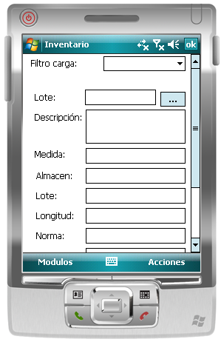

## Uso

Generar la lista de lotes a inventariar mediante el scanner del equipo handheld, agregar lotes no registrados previamente.

# Menu

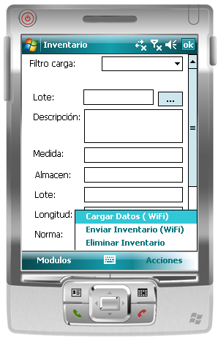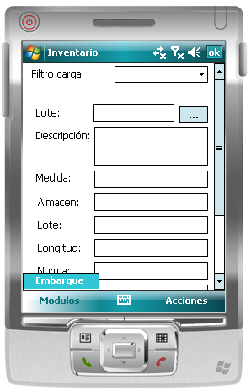

## Modulo – Embarque

Regresar a la pantalla principal de pedidos.

## Acciones Cargar Datos (Wifi)

Cargar los lotes desde el servidor mediante la red inalámbrica (debe tener acceso a la red inalámbrica) mostrando un mensaje al finalizar el proceso.

## Acciones Enviar Inventario(Wifi)

Una vez listado(inventariado) el inventario se enviarán los datos al servidor para su procesamiento interno, esta opción realiza el proceso (debe tener acceso a la red inalámbrica) mostrando un mensaje al finalizar el proceso.

## Acciones Eliminar Inventario

Elimina todo el listado de la base de datos interna del equipo handheld para generar uno nuevo.

# Nuevo Inventario

## Cargar Lote

Se cargará la información del lote seleccionado/escaneado por el equipo handheld al pulsar el botón …

## Listado de inventario

## C:\Users\Dave\Desktop\manual Hand\Inventario_Lista.PNGListado

Muestra los lotes que han sido inventariados en el registro

## Eliminar Registro

Para habilitar la opción se debe presionar dos veces en un registro el cual mostrara un mensaje que mencionara si requiere eliminar el registro seleccionado.

# Información de contacto

Si desea reemplazar la imagen, haga clic con el botón secundario y seleccione Cambiar imagen.

|  |  |  |  |
| --- | --- | --- | --- |
|  | **David Sila**  TI Managment  **Tel.** 8110440083  dsilva@invsys.com.mx |  |  |
|  |  |  |  |
|  |  |  |  |

# Información de la compañía

**Invsys de Mexico**

Ramiro E. Martinez 2143

**Tel.** 8110440083

www.invsys.com.mx

